2021-ben a Toyota a leginnovatívabb hagyományos autógyártó
A világ vezető szakértőinek értékelése alapján a tradicionális autógyártók között magasan a Toyota vezeti a Boston Consulting Group 2021-es innovációs rangsorát.

A Boston Consulting Group (BCG) 2005 óta állítja össze és teszi közzé éves innovációs jelentését. Ebben az összesítésben az az ötven vállalat szerepel, amelyet a leginkább nagyra becsülnek a világ vezető innovációs szakemberei.
Olyan hagyományos informatikai óriások találhatók ezen a listán, mint az Apple, a Microsoft vagy az Amazon, ugyanakkor a szerkesztők folyamatosan elemzik a piacot, így 2021-ben például első ízben került be a leginnovatívabb vállalatok közé több gyógyszeripari vállalat, így a Pfizer, a Moderna és az Astra Zeneca is.
Szintén a kor szellemének köszönhetően léphetett fel a Top 50-es listára az immár online streaming-szolgáltatóként is működő Disney.
A Toyota a kezdetektől fogva jelen van ezen a listán, tíz éven át egyedüliként képviselte az autóipart a nagy presztízsű válogatásban, és a tradicionális, több lábon álló autóipari szereplők között ma is a leginnovatívabbnak számít. A vállalat hibrid és hidrogén üzemanyagcellás technológiáival, mobilitási megoldásaival, robotikai és önvezető fejlesztéseivel folyamatosan példát mutatott nem csupán az autóiparon belül, de azon túl is.

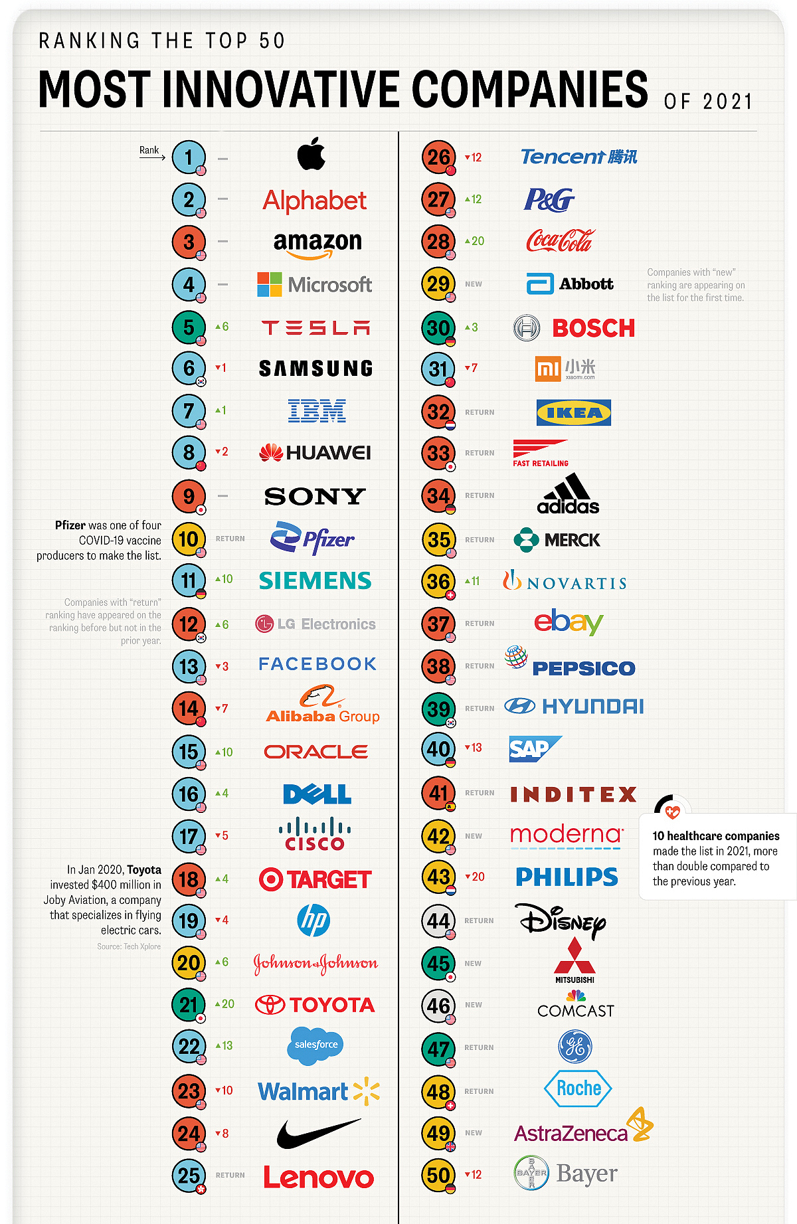
Ezúttal egy abszolút újszerű befektetésével hívta fel magára az 1963-ban alapított Boston Consulting Group listájának összeállításában közreműködő 1600 globális szakértő figyelmét: a Toyota 394 millió dollár értékű befektetéssel támogatta a Joby Aviation nevű vállalatot.
A függőleges fel- és leszállásra (VTOL) képes, városi utasszállító repülő szerkezetek – köznyelven „repülő autók” – fejlesztésében élen járó Joby célja, hogy széles tömegek részére tegye elérhetővé a biztonságos és megfizethető légi közlekedést. A Joby elektromos légi járműve a helikopterek és a könnyű repülőgépek metszetében helyezkedik el, azok összes előnyét egyesíti magában, a magas fokú megbízhatóságtól kezdve a nagy utazósebességen át a csendes és költséghatékony működtetésig – mindezt zéró helyi károsanyag-kibocsátás és fokozott utasbiztonság mellett.
Ilyenformán programjuk tökéletesen összecseng a Toyota „mobilitást mindenkinek” célkitűzésével, amelynek keretében a hagyományos autógyártói szerepkörből kitörve általános, innovatív mobilitási szolgáltatóvá kíván fejlődni a vállalat.
A Boston Consulting Group 2021-es innovációs rangsorában - a tavalyi évhez képest húsz helyett javítva - a 21. helyen lévő Toyota mellett további három autógyártó került be a legjobb ötven vállalat közé: a Hyundai a 39., a Mitsubishi pedig a 45. helyen, áll (mindketten első ízben szerepelnek a listán), míg a napjaink legfelkapottabb autóipari trendjére, az elektromos mobilitásra összpontosító Tesla az 5. helyet szerezte meg.

Fotók: Toyota, techrunch.com
Infografika: www.bcg.com

Kiadta a Smarter Média Kommunikációs Ügynökség (http://news.smartermedia.hu)
Forrás: https://news.smartermedia.hu/innovacio/2021-ben-toyota-leginnovativabb-hagyomanyos-autogyarto

